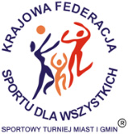 | XXVIII SPORTOWY TURNIEJ MIAST i GMIN  XIV EUROPEJSKI TYDZIEŃ SPORTU dla WSZYSTKICH  13–19 września 2022 r.  Impreza dofinansowana przez Ministerstwo Sportu i Turystyki | 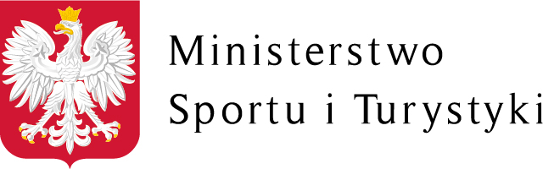
KALENDARZ PLANOWANYCH IMPREZ TURNIEJOWYCH
Nazwa: Szkoła Podstawowa im. Józefa Marka w Tymbarku
Data  imprezy | Nazwa imprezy | Organizator imprezy  (telefon kontaktowy do organizatora) | Miejsce przeprowadzenia imprezy | Godzina
13.09.22 | Trójbój Lekkoatletyczny | Szkoła Podstawowa im J.Marka w Tymbarku | Boisko szkolne z zapleczem la. | 13.00-17.00
14.09.22 | Zawody Strzeleckie | Szkoła Podstawowa im J.Marka w Tymbarku | Strzelnica ZS w Tymbarku, LOK Limanowa | 15.00-18.00
15.09.22 | Challenge dla uczniów. Bijemy rekordy sportowe | Szkoła Podstawowa im J.Marka w Tymbarku | Sala i hala sportowa SP Tymbark | 15.00-18.00
16.09.22 | Aktywność na basenie. | Szkoła Podstawowa im J.Marka w Tymbarku | Pływalnia Limanowa | 14.00-17.00
17.09.22 | Rodzinny Turniej Tenisa Stołowego | Szkoła Podstawowa im J.Marka w Tymbarku | Hala sportowa SP Tymbark | 10.00-13.00
18.09.22 | Zdobywamy Łopień – rodzinne spotkania przy ognisku. | Szkoła Podstawowa im J.Marka w Tymbarku | Łopień Wschodni | 14.00-19.00
19.09.22 | Mini Turniej Sołectw | Szkoła Podstawowa im J.Marka w Tymbarku | Hala sportowa SP Tymbark | 13.00-15.00
19.09.22 | Boisko pełne ruchu. | Szkoła Podstawowa im J.Marka w Tymbarku | Hala Sportowa SP Tymbark | 15.00-17.00

